Mã hóa Huffman
- Thuật toán Huffman
Input: Chuỗi đầu vào
Output: Cây Huffman, bảng kí tự và từ mã, chuỗi mã hóa
- B1: Đếm tần suất xuất hiện của các phần tử trong chuỗi đầu vào
- B2: Xây dựng cây Huffman ? (Cây nhị phân mã hóa)
- B3: Từ cây Huffman, ta được các giá trị mã hóa
- B4: Tạo chuỗi mã hóa
Thuật toán cho bước 2 – Xây dựng cây Huffman:
- B1: Tạo danh sách chứa các nút lá bao gồm phần tử đầu vào (sắp xếp theo thứ tự xuất hiện) và trọng số là tần suất xuất hiện của nó
- B2: Từ danh sách này, lấy ra 2 phần tử có tần suất xuất hiện ít nhất => Gắn 2 nút vừa lấy ra vào 1 nút gốc mới với trọng số là tổng của 2 trọng số ở nút vừa lấy ra để tạo thành 1 cây
- B3: Đẩy cây mới vào lại danh sách => Sắp xếp theo thứ tự tần suất xuất hiện
- B4: Lặp lại bước 2 và 3 cho đến khi danh sách chỉ còn 1 nút gốc duy nhất của cây
- B5: Thu được cây Huffman với nút còn lại chính là nút gốc của cây này
- Ví dụ minh họa
Xây dựng cây Huffman cho câu “Hellooo!”
- B1: Tạo danh sách nút lá
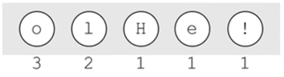
- B2 và B3: Kết hợp 2 nút có trọng số thấp nhất và đẩy lại vào danh sách => Ví dụ: kết hợp ( ! e)
Chú ý: Nếu kết hợp (e H) hoặc (! H) thì sẽ thu được danh sách khác
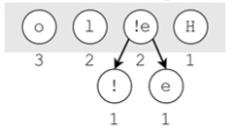
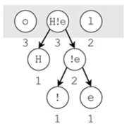
- B4: Lặp lại B2 và B3:
Chú ý: Nếu kết hợp (H !e) hoặc (H l) thì sẽ thu được danh sách khác
- B4: Tiếp tục lặp lại B2 và B3
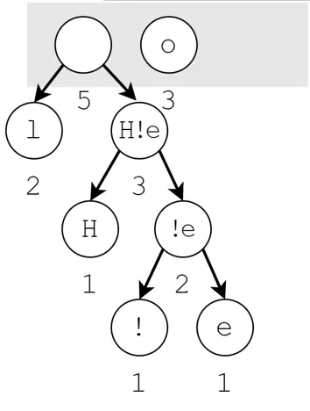
Chú ý: Nếu kết hợp (l o) thì sẽ thu được danh sách khác
- B4 và B5: Chỉ còn lại 1 nút trong danh sách, nút này là chỉnh là gốc của cây Huffman
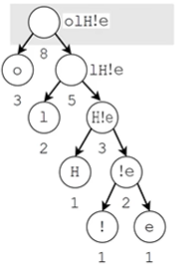
Chú ý: Cách kết hợp tại từng bước khác nhau thì sẽ cho kết quả khác nhau => Thu được mã huffman khác nhau
Xây dựng cây Huffman cho câu “Hellooo!”:
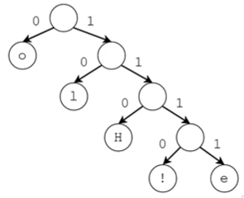
- Cài đặt thuật toán Huffman

